INDICAÇÃO Nº 279/2021

Sugere ao Poder Executivo Municipal que realize extração de árvore “Morta”, localizada em área pública na Rua Pedro Alvares Cabral, defronte ao nº 265, no Bairro Vila Santa Cruz.

Excelentíssimo Senhor Prefeito Municipal,

Nos termos do Art. 108 do Regimento Interno desta Casa de Leis, dirijo-me a Vossa Excelência que realize extração de árvore “Morta”, localizada em área pública na Rua Pedro Alvares Cabral, defronte ao nº 265, no Bairro Vila Santa Cruz, neste munícipio.

Justificativa:

Conforme podemos constatar na foto que segue anexa, faz necessária, a extração de uma árvore, que se encontra morta, com risco de cair, sendo necessária a análise e execução de procedimentos para evitar acidentes no local.

Plenário “Dr. Tancredo Neves”, em 18 de janeiro de 2.021.

Reinaldo Casimiro

-vereador-

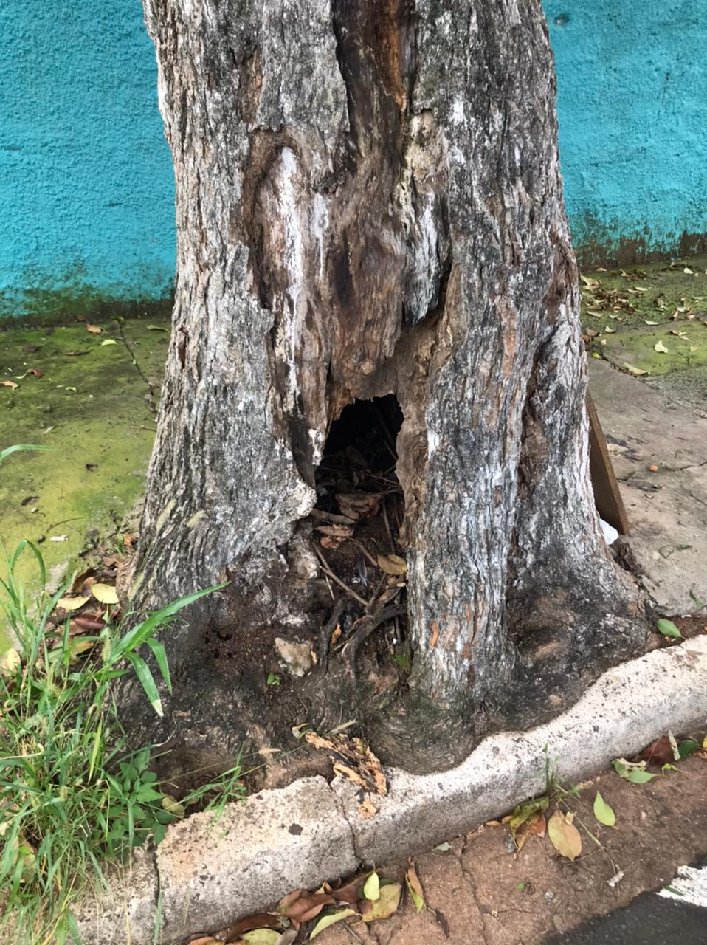

Reinaldo Casimiro

-vereador-

